

الموضوع: البيوت التراثية
الصف: الأول المتوسط
المادة: التربية الفنية التاريخ:
اسم الطالب:


كان الآباء والأجداد يعيشون في بيوت لها خصوصيتها.
أصبح الطوب البلك الأسمنتي منتشر بشكل ملحوظ .
الألوان الزيتية هي الأقل شيوعاً في المعارض.

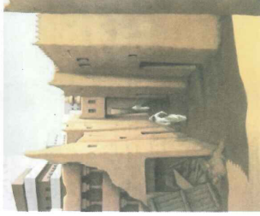

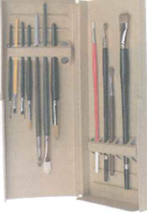
هو مسطح خشبي أو بلاستيكي يمزج عليه اللون قبل وضعه على اللوحة مباشرة.
صحن الألوان:
الفرشاة:
سكين الرسم:
هي عبارة عن ساعد خشبي به جزء مصنوع من شعر الحيوان.
هي أداة من أدوات إضافة الألوان على السطح كبديل للفرشاة.

الموضوع: دورق الماء
الصف: الأول المتوسط
المادة: التربية الفنية التاريخ:
اسم الطالب:

أكمل الجمل الآتية بكلمات مناسبة:

كان الآباء والأجداد يجدون مشقة في ............................. .
يعتبر اللون في اللوحة هو .......................................... .
يساهم تصميم الآنية و................... في انسيابية وتدفق الماء.
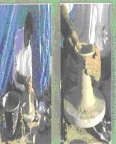

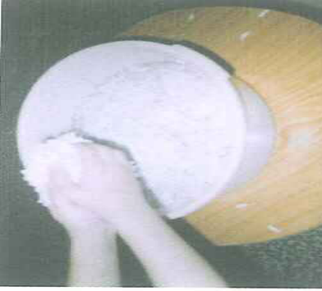
تعتبر بديلاً للصلصال والطين وهي في متناول الأيدي وسهلة التحضير وكل ما تحتاجه ورق ممزق إلى قطع صغيرة، غراء خشب أو نشا، والماء.
(..............................................................)

الموضوع: الفن والحياة الاجتماعية
الصف: الأول المتوسط
المادة: التربية الفنية التاريخ:
اسم الطالب:



المنمنمة عبارة عن صورة دقيقة لتزيين المكتبات.
يلعب الفن دوراً مهمًا في التفاعل مع قضايا المجتمع.

تمثلت الثقافة الجماهيرية في ازدهار وسائل الطباعة والإعلان.


نجد الفن في القرن ...................................... تأثر، وأثر في نمط الحياة الاجتماعية.
الثامن عشر
العشرين
الفن الشعبي حركة نشأت في ...................... الميلادية من القرن العشرين.
السبعينيات
الستينيات
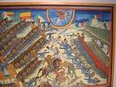

الموضوع: الأفاريز الزخرفية
الصف: الأول المتوسط
المادة: التربية الفنية التاريخ:
اسم الطالب:

هو شريط زخرفي يحيط بالعقود أو بأعلى الجدار الخارجي وقد يبرز عنه ويخفف سقوط المطر عليه أو بأعلى حوائط الغرف أو مجموعة شرفات مسننة تحيط بأسوار المساجد والقصور.
(..........................................)

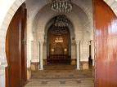

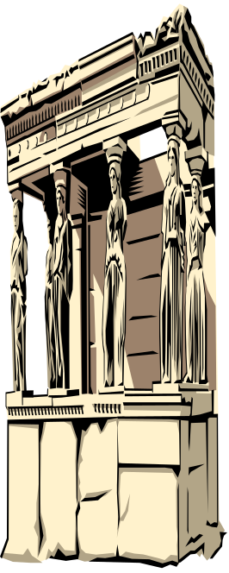

- يوجد بالمسجد المكي ............................ أعمدة من الرخام.

- أمر الخليفة العباسي ................... بتوسعة الحرم المكي.
ثلاثة
محمد المهدي
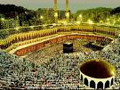

الموضوع: الألوان في الزخرفة الإسلامية
الصف: الأول المتوسط
المادة: التربية الفنية التاريخ:
اسم الطالب:

استخدمت المدرسة العربية الألوان الواضحة. (................)

استخدمت المدرسة الفارسية نفس الألوان المستخدمة في المدرسة الغربية. (................)

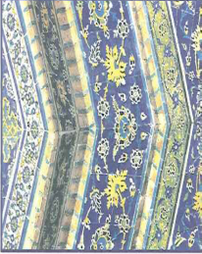

من الجوانب الحسية لقبة الصخرة:

1
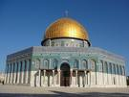

2

3

الموضوع: الإطارات الزخرفية
الصف: الأول المتوسط
المادة: التربية الفنية التاريخ:
اسم الطالب:

تنظم الإطارات الزخرفية بوحدات منفصلة أو متصلة.
تصميم الوحدات الزخرفية للإطار تصميماً مبسط غير معقد.
عدم ترتيب الوحدات ترتيبًا دقيقاً.

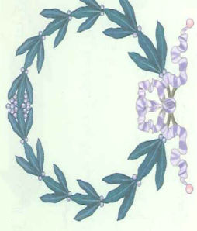

........................
........................

من خطوات تصميم الإطار الزخرفي تصميم وحدة زخرفية داخل شكل هندسي.

الإطارات ليس لها أهمية في الزخرفة الإسلامية.

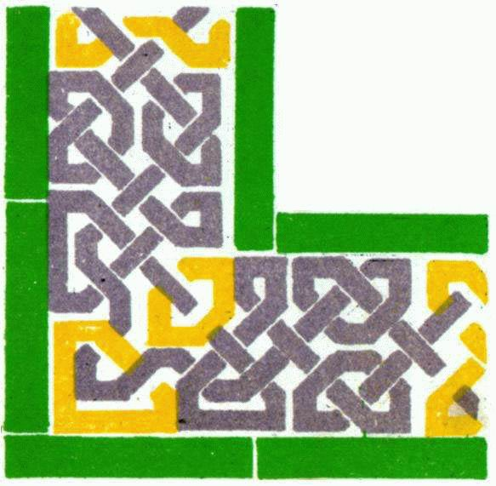

الموضوع: الزوايا الزخرفية
الصف: الأول المتوسط
المادة: التربية الفنية التاريخ:
اسم الطالب:

الزاوية في الإطارات الزخرفية هي ....................... زخرفية تصمم بطريقة ............................... لإتمام شكل الإطار في الأشكال ................................ ولها أشكال متعددة.................................. و..................................... .


الزوايا المنفصلة:

الزوايا المتصلة:

هي زاوية زخرفية تصمم من غير الزخارف المستخدمة في الإطار وتكون في شكل منفرد عنه.

هي زاوية زخرفية تستخدم نفس زخارف الإطار ومتصلة بخطوط وأشكال التصميم الأصلي للإطار.

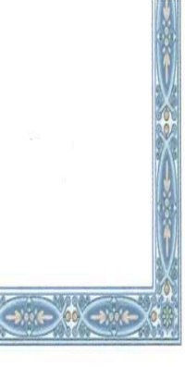

الموضوع: النسيج الشعبي
الصف: الأول المتوسط
المادة: التربية الفنية التاريخ:
اسم الطالب:

أنتج الأجداد العديد من الصناعات والفنون الجميلة و..................... .
المفيدة - المضرة
شهرياً - سنوياً
يقام المهرجان الوطني للتراث والثقافة الجنادرية ............................. .
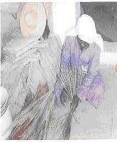

.................
.................

تقتصر أعمال النسج على سعف النخيل.
تعتبر القطع المنسوجة من أكثر أنواع الأنسجة استعمالاً وتناولاً.

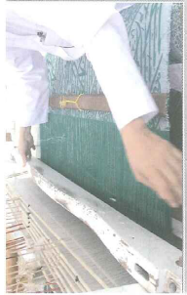

الموضوع: القيم الفنية والجمالية للمنسوجات
الصف: الأول المتوسط
المادة: التربية الفنية التاريخ:
اسم الطالب:

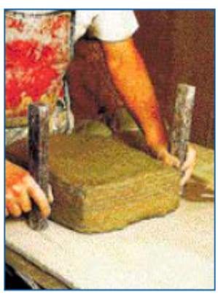

خامة

السعودي

اليدوي

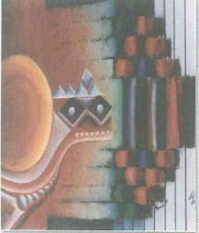


- ندرة صناعة النسيج ..................................... .
- هناك العديد من الفنانين التشكيليين الذين وجدوا في النسيج ...................... جميلة ومن هؤلاء الفنان .......................... فايز الحارثي أبو هريس.

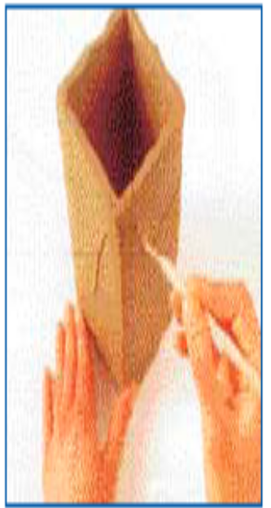

قاما باستخدام الخيوط والنسيج كأعمال فنية في معرضهما "لغة الخيوط" الذي أقيم سنة 1416هـ بجدة.
- .......................................... .
- .......................................... .

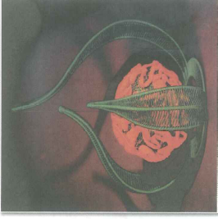

الموضوع: التشكيل المباشر بالأسلاك المعدنية
الصف: الأول المتوسط
المادة: التربية الفنية التاريخ:
اسم الطالب:

هناك أنواع وأشكال مختلفة من المعادن. (................)
أنتج الفنان المسلم العديد من الأعمال الفنية كالمباخر. (................)

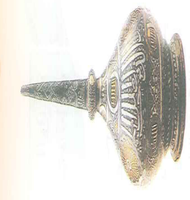

لا يعد العمل الفني باستخدام الأسلاك المعدنية ممتعاً وجميلاً. (................)

هو إزالة جزء من المعدن بحفر الزخارف والكتابات بشكل غائر فتظهر الرسوم والأشكال أعمق من السطح.
هو الدق على المعادن بواسطة مطارق لإظهار الزخارف بشكل بارز عن السطح.
...................
.
...................

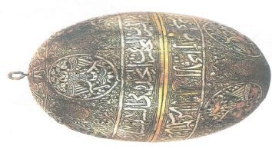

الموضوع: مجسمات معدنية
الصف: الأول المتوسط
المادة: التربية الفنية التاريخ:
اسم الطالب:

تم بناء برج إيفل الشهير في عام .................. م في العاصمة الفرنسية ................................... يبلغ إرتفاعه ............................. متر سمي بهذا الإسم نسبة إلى مهندسه ................................................. .
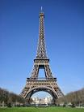

تشغل حيزاً من الفراغ.
باعثة على المرونة والطلاقة التشكيلية.
قابليتها للسحب والطرق والثني واللف.
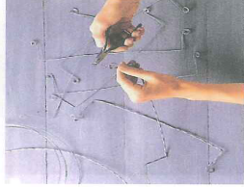


الهادئة

